МУНИЦИПАЛЬНОЕ БЮДЖЕТНОЕ УЧРЕЖДЕНИЕ
ДОПОЛНИТЕЛЬНОГО ОБРАЗОВАНИЯ
СТАНЦИЯ ЮНЫХ НАТУРАЛИСТОВ
Г. ВЯЗЬМЫ СМОЛЕНСКОЙ ОБЛАСТИ

«ЧЕРЕПАХИ: МОРСКИЕ, НАЗЕМНЫЕ, СУХОПУТНЫЕ»
Методическое пособие.

Автор-составитель: Наврозашвили Елена Владимировна,
педагог дополнительного образования

г. Вязьма
Смоленская область
2019 год
Продолжительное пребывание представителей этого отряда на планете позволили разделиться на 328 видов, отличающихся внешними признаками, размерами, средой обитания, питанием и образом жизни.
Классификация предполагает разделение рептилий в зависимости от того, как они прячут голову в панцирь, на скрытошейных и бокошейных. Первая группа вжимает голову в панцирь за счет сокращения шейных мышц. Вторая – складывают в бок, под одну из передних лап.
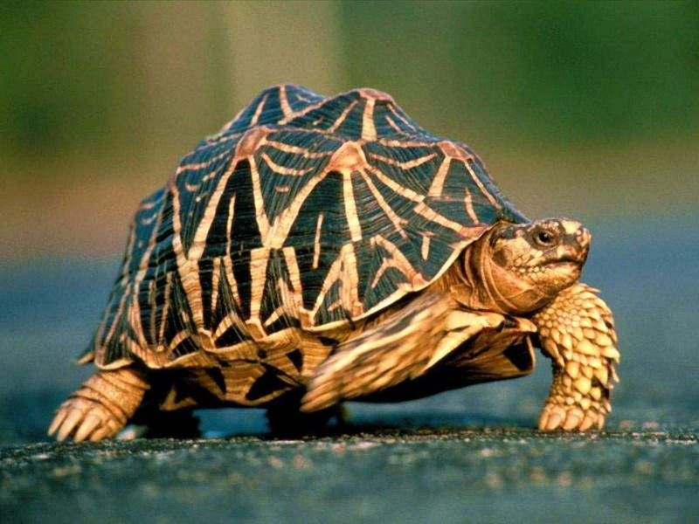
Другая классификация опирается на среду обитания этих пресмыкающихся:
морская черепаха – обитает в соленых водах морей и океанов;
наземная – способна жить как на поверхности земли, так и в пресных водах; эту разновидность, в свою очередь, разделяют на пресноводных и сухопутных.
Зеленая черепаха
Эта морская черепаха выбрала для своей жизни воды Атлантического, Тихого и даже Индийского океанов.
Есть два подвида этих рептилий: атлантическая и восточная тихоокеанская. Ее вытянуто-продолговатый панцирь может быть не только зеленого, но и темно-коричневого цвета с желтыми и белыми полосками или пятнами.
Свое название рептилии получили не за внешнюю окраску, а за цвет мяса, которое шло в пищу.
Зеленая черепаха – один из самых крупных видов. Длина ее панциря может доходить до 2 м, а вес до 400 кг.
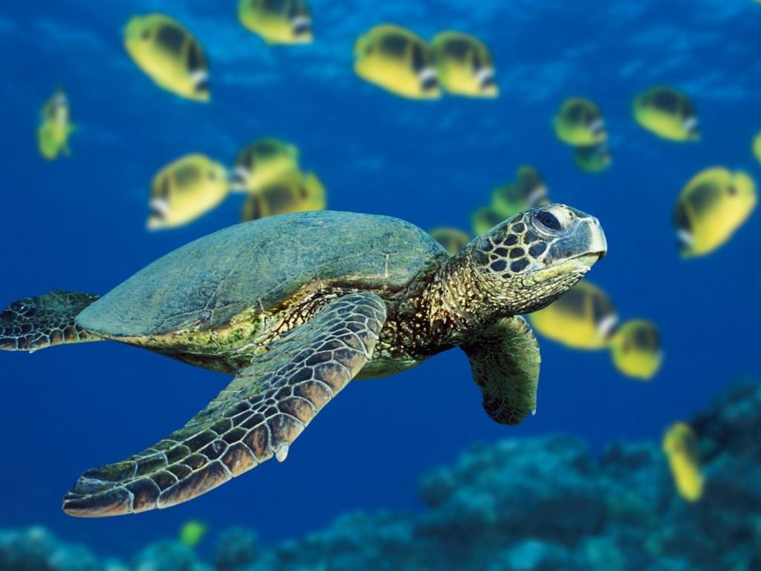
Молодые особи обитают исключительно в воде, где они питаются мелкой рыбой, моллюсками, медузами. Взрослые рептилии выходят на берег, где начинают питаться растительной пищей, которая со временем становится их основным рационом.
Вкусное мясо этих животных традиционно использовали в пищу (они даже называются суповыми), что привело к сокращению популяции. Охота на них в настоящее время запрещена во многих странах.
Наступление половой зрелости происходит после 10 лет, иногда и значительно позже. Спариваются рептилии в воде, а вот свои кладки делают на берегу, в тех же местах, где откладывали яйца их предшественники. Они роют очень большие ямы, в которых размещают до 200 яиц. Маленькие черепашки, вылупляясь, бегут в сторону воды. Если им удалось добраться, они проведут в океане много лет, до наступления момента, когда им самим придется выходить на берег, чтобы дать потомство.
Если вашим питомцем стала морская черепаха, учтите, что уход за ней в домашних условиях гораздо сложнее, чем за наземными, поскольку необходимо иметь просторные аквариумы с адаптированной для рептилии водой.
Дальневосточная черепаха
Другое название этого вида – китайский трионикс, или китайская черепаха. Дальневосточная черепаха предпочитает жить на покрытом илом дне крупных озер и рек с пологими заросшими берегами. Ареалом их обитания являются Приморье, южная часть Амура в России, Вьетнам, Китай, Япония, Корея и Тайвань.
Дальневосточная черепаха зелено-бурого или зелено-серого цвета с бледными желтоватыми пятнами. Обычный ее размер около 30 см, но встречались особи до 40 см при весе больше 4 килограммов. Они имеют мясистые губы, прикрывающие сильные челюсти.
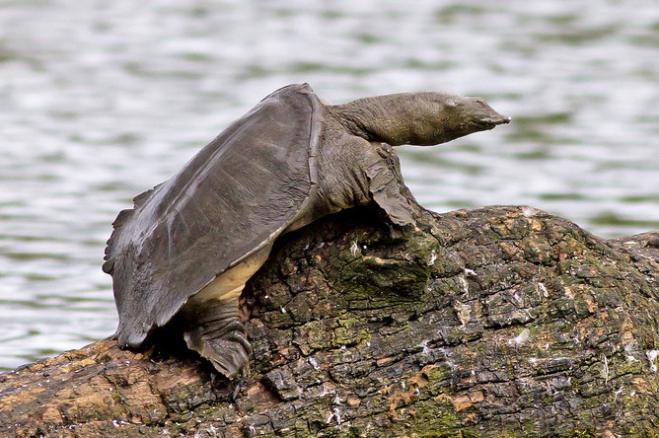
Панцирь этих животных у молодых особей имеет округлую форму. С возрастом он становится более плоским. Отличительной чертой молодых особей является ярко-оранжевое брюшко, цвет которого по истечение времени становится бледным.
Китайская черепаха способна охотиться и в воде, и на суше, куда она выбирается, чтобы погреться на солнце. Эти рептилии впадают в спячку, закапываясь при этом в ил.
Питание этих хищных рептилий состоит из рыбы, моллюсков, амфибий и насекомых. Свою добычу дальневосточная черепаха может долго сторожить, закапавшись в ил.
В возрасте 6-7 лет дальневосточная черепаха становится половозрелой. Обычно в июле они делают кладки яиц на незначительном расстоянии от воды. За сезон самка делает несколько кладок, из которых появляется около 70 черепашек. Через 1,5 – 2 месяца появляются малыши, размер которых не более 3 см. Они быстро бегут к воде и долгое время таятся в прибрежной растительности и между камней.
Дальневосточная черепаха имеет достаточно агрессивных характер и может сильно укусить нападающего на нее.
Если с раннего возраста эта черепаха в доме живет, то легко привыкает к человеку и может даже питаться у него с рук.
Среднеазиатская черепаха
Живущая на юго-востоке Евразии, эта степная черепаха любит влажную местность в долинах рек, предгорьях, сельскохозяйственные угодья, песчаные и глиняные полупустыни. Животные роют норы или занимают пустующие.
Наблюдения пролили свет на то, сколько же лет живет эта черепаха. Оказывается, что продолжительность жизни зависит от ее активности. В домашних условиях в закрытом террариуме она едва ли преодолеет 15-тилетний рубеж, когда в дикой природе может прожить и 30 лет. Не в естественной среде среднеазиатская черепаха, даже если уход и питание максимально приближены к природным, живет значительно меньше.
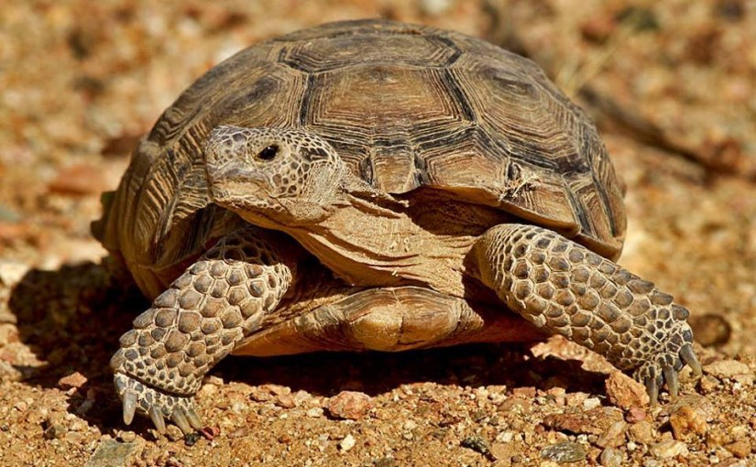
Среднеазиатская черепаха не вырастает более 20 см, при этом самцы по размеру несколько меньше самок.
Эта степная черепаха достаточно рано впадает в спячку: в начале лета, сразу после того, как отложит яйца. Связано это с тем, что именно это время в ареале их обитания является самым засушливым. Отсутствие пищи в достаточном количестве заставляет их переждать в состоянии сна.
Среднеазиатская черепаха имеет очень красивый панцирь — рыжевато-оливковый с темными пятнами округлой формы.
Европейская черепаха (болотная)
Рептилии этого вида окрашены в темно-бурый, темно-оливковый, почти черный цвет с мелкими желтыми штришками или пятнышками. Отличительной особенностью является очень длинный хвост и отсутствие клюва.
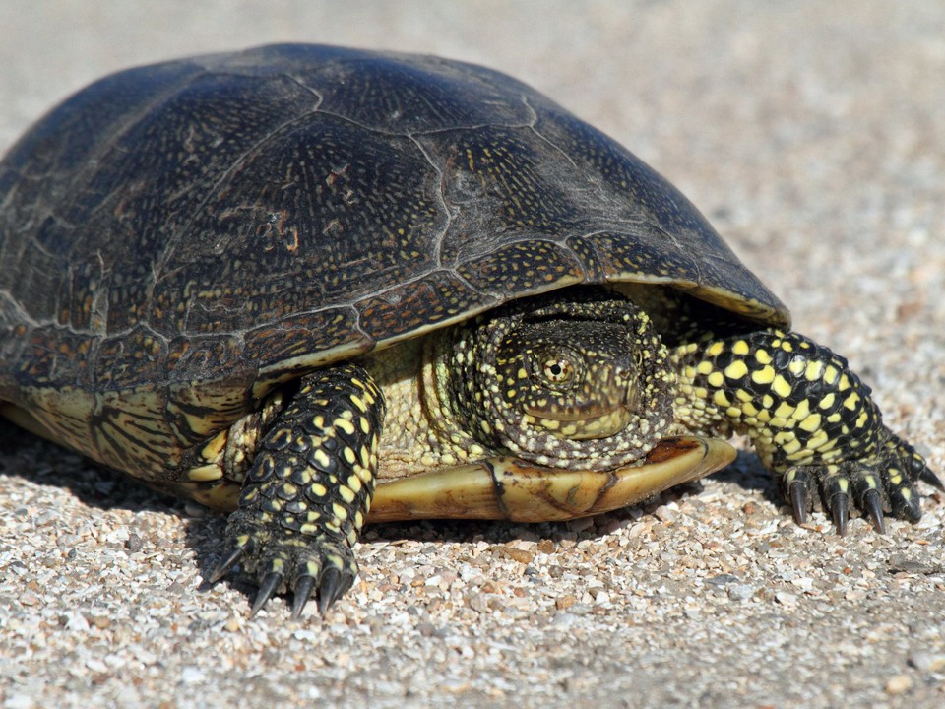
Ареал обитания этих животных необычайно широк: можно встретить в Европейской части России, на Кавказе, в Башкирии, Казахстане, Туркменистане и даже на северо-западе Африки. Они предпочитают лесные, лесостепные и степные районы, берега медленнотекущих рек, заболоченную местность.
Эти рептилии встречаются в горных районах на высоте до 1500 метров над уровнем моря.
Сказать о том, что европейская – это водная черепаха, нельзя. Она предпочитает достаточно часто выбираться на сушу и относительно быстро передвигается по ней.
Рацион питания представителей этого вида необычайно широк: кушает она и червяков, и моллюсков, и мелких рептилий, и рыбу, и птенцов водоплавающих птиц. Не брезгует она и падалью.
В зависимости от региона половозрелыми они становятся в возрасте 5-9 лет. Кладку яиц производят вблизи водоемов. Пол потомства зависит от температуры. При высоких на свет появляются самки, низкие – способствуют появлению самцов.
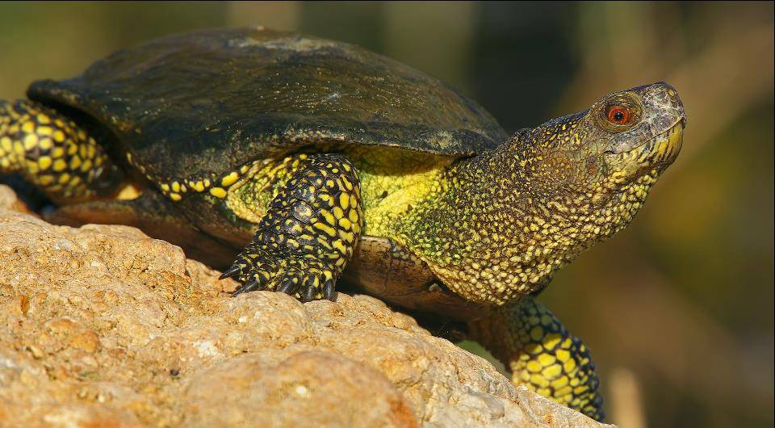
К сожалению, кладки подвергаются нападениям со стороны хищников (лис, енотов, выдр, ворон), которые рады полакомиться и самими яйцами, и маленькими черепашками.
Гигантская черепаха
Другое название этих рептилий напрямую связано с местом их обитания – сейшельская гигантская черепаха. Это наземное животное является эндемиком острова Альдабра.
Размер панциря этого крупного животного достигает метра. Оно красуется четко выраженными сегментами панциря, обладает достаточно крупными ногами, помогающими передвигаться по суше, и относительно маленькой головой.
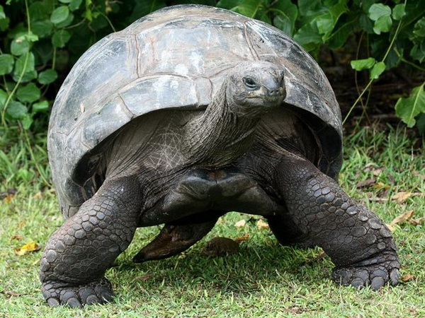
При своем размере рептилия является растительноядной. Все, что ест черепаха, растет вокруг нее. Она с удовольствием объедает все низкорастущие кусты и траву.
В настоящее время в дикой природе осталось только 150000 особей, поэтому рептилия находится под защитой. На острове, где они обитают, запрещена не только охота, но и любая хозяйственная деятельность.
Кладку яиц рептилии производят с мая по сентябрь, причем они способны регулировать численность популяции: если пищи было недостаточно, в их кладках будет всего по 5-6 яиц.
Галапагосская черепаха (слоновая)
Является самым крупным представителем своего отряда. Живут эти рептилии только на Галапагосских островах и нигде в другом месте не встречаются. Вес их иногда превышает 400 кг, а длина панциря достигает 2 м. Они имеют достаточно мускулистые лапы, на которых есть острые когти (5 – на передних и 4 – на задних). Голову и конечности в случае опасности они втягивают в панцирь.
В конце 20 века популяция этих животных сократилась до 3000 особей, что стало критическим, поэтому было принято решение об охране рептилий.
В настоящее время существуют две разновидности этих рептилий, отличающихся местом обитания (в засушливых районах живут относительно мелкие особи), размером, цветом и формой панциря.
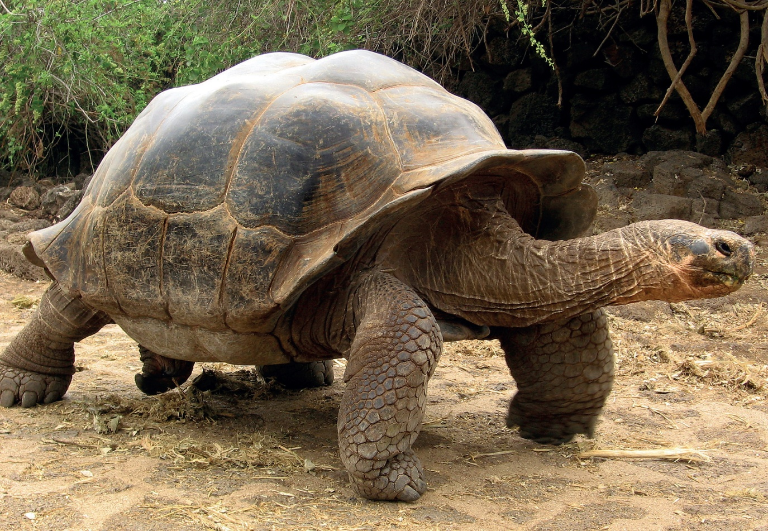
Ученые, активно исследующие жизнь галапагосских эндемиков, выделили интересные факты о черепахах этого вида: например то, что они могут питаться ядовитыми растениями, которые не употребляет в пищу ни одно животное. В некоторых случаях они способны прожить несколько месяцев без пропитания и пресной воды.
Спаривание и кладка яиц этих гигантов происходит в любое время года, но пики активности приходятся на определенные сезоны.
Водяная черепаха
Эту рептилию также называют красноухой или желтобрюхой. Свои оригинальные названия водяная черепаха получила исключительно за яркие акценты в окраске: на ее голове красуется красное пятно, а брюшко – желтого цвета.
Различаются 15 подвидов этих рептилий, относящихся к семейству американских пресноводных.
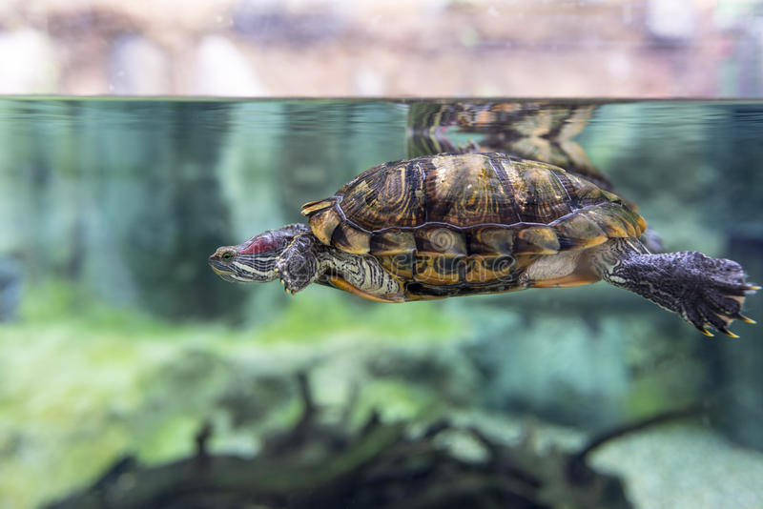
Размер животного зависит от подвида и пола – от 18 до 30 см, при этом самцы несколько меньше самок.
Основное место обитания – Америка, но отмечается ее присутствие и в Европе (Испании и Англии), на севере Африки, Австралии. Для своей жизни они выбирают заболоченные районы с низкими берегами, поскольку эта речная черепаха очень любит выбираться на берег и греться на солнышке.
В Австралии водяная черепаха считается вредителем, поэтому ее численность контролируется.
Кладку яиц водяная черепаха проводит на суше, где вырывает шарообразное гнездо и размещает там до 20 яиц. О своем потомстве рептилии этого вида не заботятся.
Питается водяная черепаха насекомыми, маленькими рыбешками, червями. Пережевывает свою пищу она, погрузив полностью голову в воду. Если водяная черепаха живет у вас в доме, уход за ней и кормление должны соответствовать ее естественным потребностям.
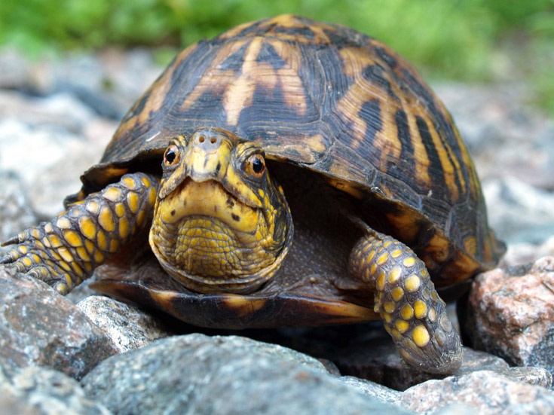
Давно уже выяснили, сколько лет живет черепаха в домашних условиях. Если содержание и уход соответствуют естественным, она вполне может прожить полвека. В природе этот возраст несколько меньше.
Одним из подвидов является желтоухая черепаха. Как видно из названия, главным ее украшением являются яркий окрас панциря и желтое пятно в районе ушной раковины.
От своих красноухих собратьев желтоухая черепаха отличается только расцветкой. Ареал обитания, рацион питания и размножение у них идентичные.
Желтоухая черепаха прекрасно существует в домашних условиях. Содержание и уход не требуют много времени и не доставляют хозяевам много хлопот.
Мускусная черепаха
Небольшая по размеру (максимальная длина панциря не более 13,5 см) рептилия облюбовала Американские континенты.
Ее панцирь грязно-бурого цвета имеет три продольных гребня, а на голове заметны светлые полосы.
Обитает она в небольших речках с заиленными берегами, где эта речная черепаха охотится и производит кладку.
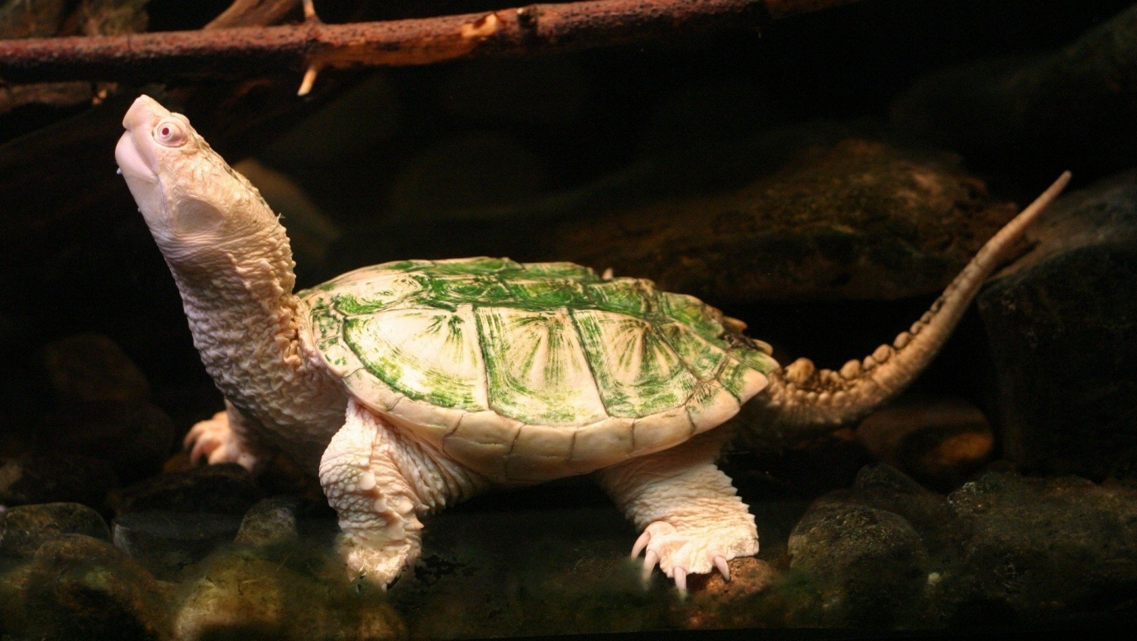
Когда температура водя воды опускается ниже 10 градусов, рептилия начинает рыть нору для спячки. В отличие от многих видов, мускусные могут спать группами. Сам период сна зависит у них не от сезона, а от температуры: в южных районах, где не бывает низких температур, эта рептилия активна в течение всего года и не спадает в спячку.
Если в доме у вас мускусная черепаха, содержание ее в одиночестве нежелательно. Лучше завести сразу несколько особей. Это повлияет на то, сколько лет живет черепаха в домашних условиях.
В домашних аквариумах достаточно часто встречается мускусная черепаха, содержание, кормление и уход за ней не требуют особых усилий.

Источники.
https://mirfaunas.ru/cherepakhi
https://nashzeleniymir.ru/черепаха
https://vsezhivoe.ru/cherepaxa/

